WP

解题步骤：

1. binwalk分析文件结构

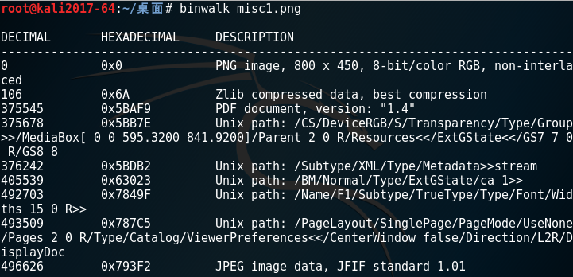

1. Foremost分离



1. 得到三个文件

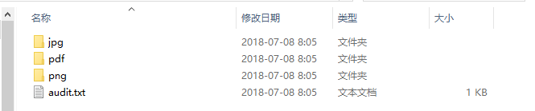

1. 打开发现PDF文件加密，需要解密，winhex打开文件查看16进制，在JPG图片头的上面发现了一些特殊字符

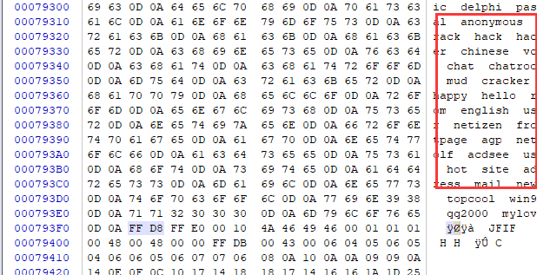

1. 类似我们常用的密码字典，分离出来，保存为dic格式，用这些密码字典去爆破PDF

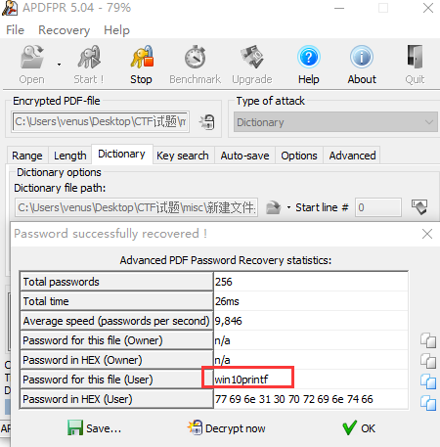

1. 用这个密码去解压，得到key{9eEB2e6bPeBE}

